**“Габдулла Тукай әсәрләренә сәяхәт”**

Дәрестән тыш чараның авторы:

Сәлимҗанова Алсу Илдар кызы,

туган (татар) теле

һәм әдәбияты укытучысы

**Максат:**  Г.Тукайның тормыш юлы һәм иҗаты белән танышу; дөрес сөйләм күнекмәләре формалаштыру, балаларның фикерләү сәләтен, сөйләм телен үстерү; Г.Тукай иҗатына кызыксыну уяту, сәнгати зәвык, шәхестә милли үзаң, үз халкың белән горурлану хисе, милли әдәбиятка, мәдәнияткә, телебезгә мәхәббәт тәрбияләү. Тукай әсәрләре аша укучыларны әдәпле, сабыр һәм тыйнак, кешелекле, тырыш һәм хезмәт сөючән булырга өйрәтү.

**Җиһазлау:**  Г.Тукай портреты, шагыйрьнең төрле елларда чыккан китапларыннан төзелгән күргәзмә, экран, аның тормышын һәм иҗатын чагылдырган слайдлар, компьютер.

Тактага шагыйрь портреты эленә. Шулай ук, Габдулла Тукай китапларыннан, укучыларның иҗади эшләреннән күргәзмә ясала. Стеналарга “Сәнгатебез күкләрендә- Кояшыбыз, Аебыз, Бар җиһанга күренерлек кадерле Тукаебыз” (И.Юзеев), “Без бәхетле, без шагыйрьле халык, Без Тукайлы халык мәңгегә!” һ.б. плакатлар эленә.

**УЕН БАРЫШЫ**

**Укытучы:**

- Хәерле көн, укучылар, укытучылар һәм килгән кунаклар. Таныш булыйк, бүген безнең уенда катнашырга дип кемнәр килгән икән? *(Уенчылар белән танышу, аларның девизларын ишетү.)*

- Менә, танышып та чыктык. Ә хәзер мин сезне уенның кагыйдәләре белән таныштырып үтәм. Экранда кроссворд. Анда 5 сорауның җавабы яшерелгән. Сорау – миннән, җавап – сездән. Мин биргән сорауларга кем күбрәк җавап бирә, шул бәйгедә җиңүче була. Ә инде җавап әзер булса, өстәлдә яткан карточкаларны күтәрерсез. Җанатарлар арасында дөрес җавапны белүчеләр булса, кул күтәреп кенә җавап бирергә мөмкин.

Уенны башлаганчы, жюри әгъзалары белән таныштырып үтәргә рөхсәт итегез. Ә хәзер кроссвордка күчәбез. Һәммәгезгә дә уңышлар телим.

|  |  |
| --- | --- |
| 1 |  |
| 2 |  |  |  |  |  | | | |
|  |  | |  | 3 |  |  |  |  |  |  |  |
| 4 |  |  |  |  |  | | | |
| 5 |  |  |  |  |  |  |

1. **Су анасы нинди хайваннан курыккан?**
2. **Нокталар урынына тиешле сүзне куй.**

*«И …… тел, и матур тел, әткәм-әнкәмнең теле!*

*Дөньяда күп нәрсә белдем син туган тел аркылы*»

1. **Габдулла Тукайның туган авылы?**
2. **“Су анасы” әсәрендә малай нәрсә урлаган?**
3. **Бу юллар кайсы әсәрдән?**

*“Һич сине куркытмасыннар шүрәле, җен һәм убыр;*

*Барчасы юк сүз — аларның булганы юктыр гомер”.*

**Укытучы:**

* Афәрин! Кроссвордны бик җиңел чиштек. Укучылар, кроссвордыбызда вертикаль килеп чыккан сүзне укып карыйк әле. Нинди сүз чыкты?

**Укучылар:**

* Вертикаль килеп чыккан сүз – Тукай.

**Укытучы:**

* Әйе, укучылар, бу Тукай. Габдулла Тукай — өлкәннәрнең дә, балаларның да иң яраткан шагыйре. Кечкенәдән үк халыкның моң-зарларын ишетеп үскән, аны йөрәгенә сендергән. Аның әсәрләре кешеләрнең күңел дөньясын яктырта. Бүген аның иҗатына уеныбызны багышларбыз.

**Укытучы:**

* Ә хәзер бераз ял итеп алыйк әле. Динә белән Марат “Бала белән күбәләк”не безгә сөйләп күрсәтергә телиләр. Тыңлап китик әле.

**Укучылар:**

**Бала белән күбәләк**

*Бала:*

Әйт әле, Күбәләк,

Сөйләшик бергәләп:

Бу кадәр куп очып

Армыйсың син ничек?

Ничек соң тормышың?

Ничек көн күрмешең?

Сөйләп бирче тезеп,

Табаламсың ризык?

*Күбәләк:*

Мин торам кырларда,

Болында, урманда;

Уйныймын, очамын

Якты көн булганда.

Иркәли һәм сөя

Кояшның яктысы;

Аш буладыр миңа

Чәчәкләр хуш исе.

Тик гомрем бик кыска:

Бары бер көн генә,—

Бул яхшы, рәнҗетмә

Һәм тимә син миңа!

**Укытучы:**

-Рәхмәт, укучылар. Хәзер җанатарлар белән уен. Сезгә мәкальнең азагын белергә кирәк. Әзерләп куйган савытларга, һәр дөрес җавап өчен, бер чикләвек салабыз. Киттек.

1. Сөйдергән дә тел, *биздергән дә тел.*

2. Телең озын булса, гомерең кыска булыр.

3. Ике яхшы бер сәкегә сыя, ике яман бер шәһәргә сыймый.

4. Аз сөйлә, күп эшлә.

5. Агач – җимеше белән, кеше – эше белән.

6. Эшлегә көн җитми, эшсезгә көн үтми.

7. Ана сөте белән кермәгән, тана сөте белән кермәс.

8. Ана күңеле балада, бала күңеле далада.

**Укытучы:**

* Җанатарларыбызга рәхмәт. Минем кулымда төрле төстә конвертлар. Алар эчендә Габдулла Тукайның әсәрләре. Бу әсәрләр белән без инде таныш. Мин сезгә китап эзерләдем, алар ябыштыргычлар белән эшләнгән. Команда арасында рольләрне бүлешеп, геройларны чиратлап ябыштырасы. Ябыштырган арада геройның сүзләрен дә әйтергә кирәк.

Ковертлар эчендә “Шүрәле”, “Су анасы”, “Бала белән күбәләк” һәм “Кызыклы шәкерт” әсәрләре әерләнгән.

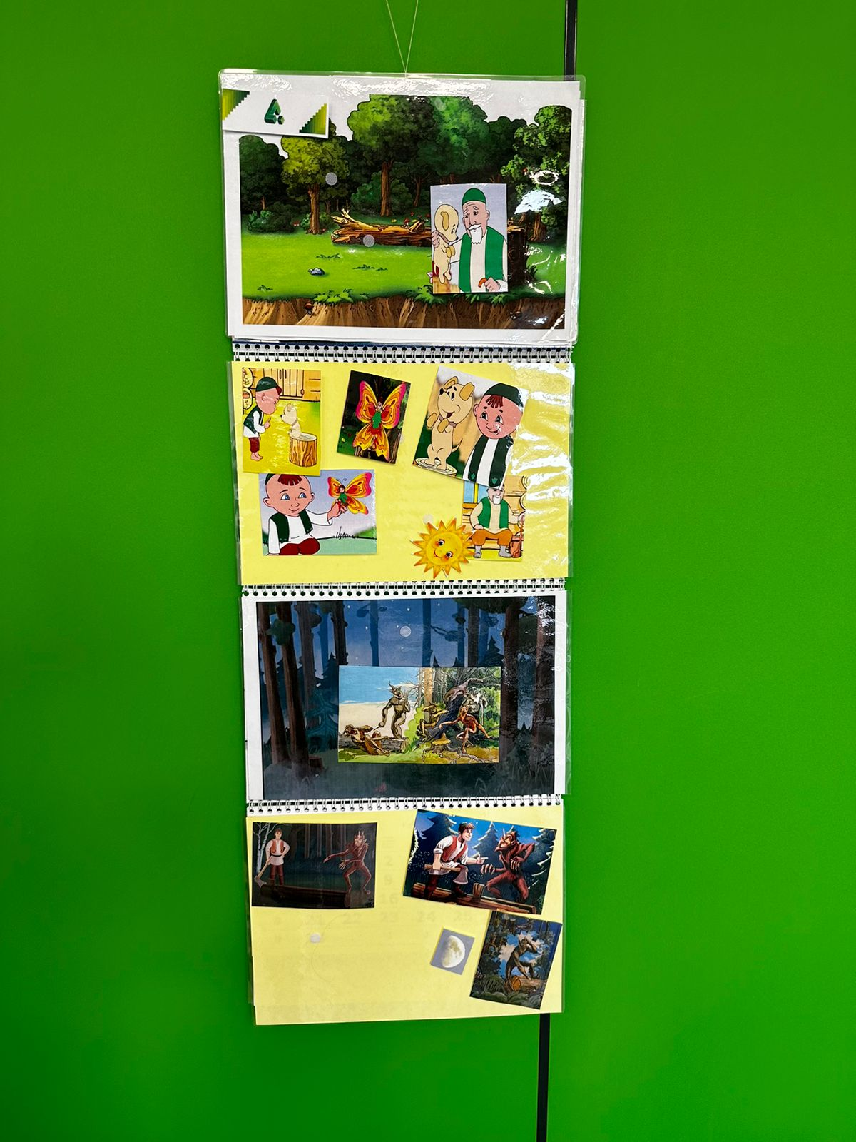 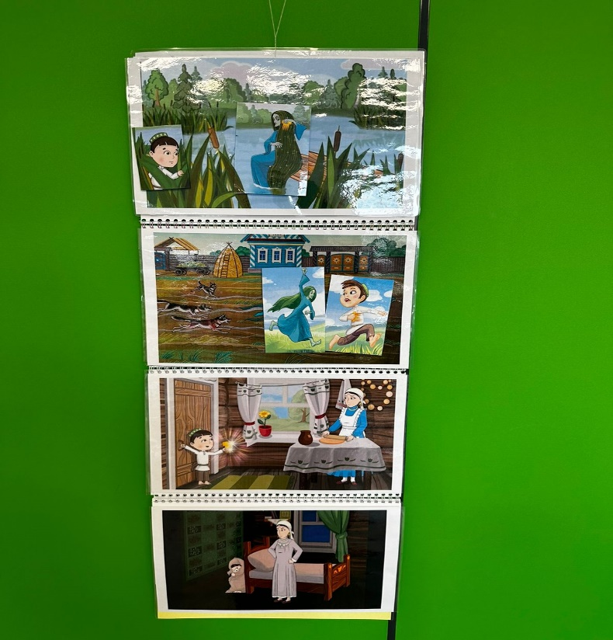

Командалар уен рәвешендә әсәрләрнең эчтәлеген сөйләп чыгалар. Укучылар геройның сүзләрен әйткән вакытта, эчтәлеккә туры китереп рәсемнәрне ябыштыралар. Рәсемнәр “липучка”лар белән эшләнгән. Ябыштыргычларны тиешле урынга урнаштырырга кирәк, чөнки китапчык “Шүрәле”, “Су анасы”, Бала белән күбәләк” һәм “Кызыклы шәкерт” әсәрләре өчен әзерләнгән.

**Укытучы:**

Молодцы, укучылар! Менә, җиңүче команда да билгеле булды! Уеныбыз тәмам. Актив катнашкан укучыларга зур рәхмәт! “Алтыда белгән ана телен алтмышта онытмас”.

Габдулла Тукай шигыренә язылган “Туган тел” җырын һәрберебез беләбез. Ул безнең милли гимныбыз булып тора. Хәзер барыбыз да басабыз һәм “Туган тел” җырын бергәләшеп башкарабыз. *(“Туган тел” җыры яңгырый.)* Кичәне “Туган тел” җыры белән тәмамлыйбыз.